举足左右，便有“氢”重•第九届全国氢能博士生学术论坛
9th China Doctoral Symposium of Hydrogen Energy
第三轮通知（A）
各位同学，你们好！
首先感谢你们对第九届全国氢能博士生论坛的支持！
一、第九届全国氢能博士生论坛将于2021年9月25-26日，在武汉东湖国际会议中心（东湖宾馆武汉厅）举行。
报到时间为：2021年9月24日12：00-19：00 ，地址：武汉东湖宾馆东湖国际会议中心听涛2号和武汉理工大学新材所润章楼一楼，并办理论坛注册、住宿、领取会议论文集等事宜。为保证会议期间各位同学的安全，所有同学的住宿和早餐集中统一安排。
住宿酒店可选择雅斯特酒店，地址为湖北省武汉市武昌区东湖路166号，参会的同学请在服务前台自行结算住宿费（标准双人间含早餐协议价为240元/间·天）并获取报销凭证（会议酒店咨询电话：027-86711888）。
二、本次论坛我们一共有约60名同学报名，收到约40位同学的摘要信息，请已经报名尚未提交摘要的同学尽快提交摘要，截止日期9月18日。如有任何疑问，请及时联系会务组工作人员！
三、作报告同学需要准备15分钟PPT，作墙报展示的同学需要准备80cm*120cm的海报，并自行打印，在报到当天交给会务组同学。请报告者严格控制发言时间（15分钟），提问时间为5分钟。
四、请所有参会人员填写附件1参会人员回执及附件2信息登记表，根据实际需求在住宿安排、用餐安排和分论坛选择栏勾选，并于9月17日前反馈给组委会。
五、请还未报名的人员扫描下方腾讯文档二维码报名，请各位参会人员扫码进下面的微信群，并关注群中的消息通知！二维码有效期比较短，请大家及时进群。如需帮助请联系会务组。
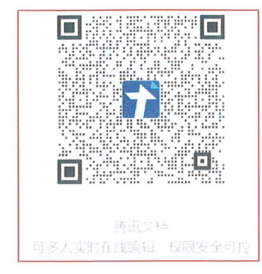
再次感谢大家对第九届全国氢能博士生论坛的支持！
联 系 人：陶嘉逸（15342225863，taojiayi@whut.edu.cn）
张 慧（18772599876，303627@whut.edu.cn）
周 芬（13007106560，fenzhou@whut.edu.cn）
乘车指南：
雅斯特酒店→武汉东湖宾馆听涛2号
步行：19分钟1.4公里
驾车：8分钟2.5公里，打车约10元
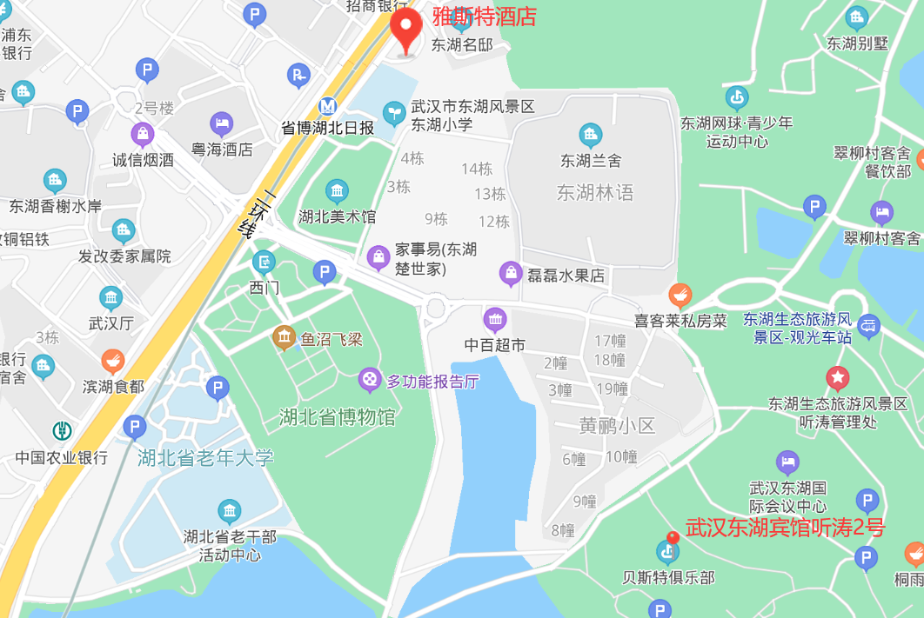
武汉天河机场→雅斯特酒店
公交：地铁2号线→地铁8号线｜1小时17分钟｜步行938米
驾车：49分钟42公里 打车约78元
汉口火车站→雅斯特酒店
公交：地铁2号线→地铁3号线→地铁8号线｜51分钟｜步行817米
驾车：37分钟22公里6个红绿灯 打车约39元 途经：二环线
武汉火车站→雅斯特酒店
公交：地铁4号线→地铁8号线｜35分钟｜步行523米
驾车：19分钟10公里12个红绿灯 打车约23元 途经：欢乐大道辅路、二环线
武昌火车站→雅斯特酒店
公交：地铁4号线→地铁8号线｜36分钟｜步行613米
驾车：24分钟7.7公里19个红路灯 打车约19元 途经：民主路、洪山路

驾车：24分钟7.7公里19个红路灯 打车约19元 途经：民主路、洪山路
附件1：
参会人员回执
姓名 | 单位 |  | 职务 | 性别 | 手机 |  |  | 邮箱
交通 | 来程 |  |  | 去程
 | 日期 | 车次/航班 |  | 日期 |  | 车次/航班
住宿 | 9月24日 |  |  | 9月25日
 | 需要 / 不需要 |  |  | 需要 / 不需要
用餐 | 9月24日 |  |  | 9月25日
 | 午餐 | 晚餐 |  | 午餐 |  |  | 晚餐
 | 需要 / 不需要 | 需要 / 不需要 |  | 需要 / 不需要 |  |  | 需要 / 不需要
分论坛  选择 | 分论坛一：低碳技术主题分论坛 |  |  | 分论坛二：绿色金融主题分论坛
 | 参加 / 不参加 |  |  | 参加 / 不参加
 | 第九届全国氢能博士生学术论坛 参加 / 不参加
备注
说明：请贵单位根据实际需求在住宿安排、用餐安排和分论坛选择栏勾选，并于9月17日前反馈参会回执。

附件2：
参会人员信息登记表

序号 | 姓名 | 性别 | 年龄 | 联系电话 | 身份证号 | 家庭住址 | 近14天内有无发热咳嗽胸闷等异常症状 | 是否一个月内有来自境外和国内中高风险地区旅居史 | 能否提前出具48小时核酸证明材料 | 个人健康状况 | 备注
1
2
3
4

